凤凰卫士
产品说明书



安腾软件开发有限公司
©Copyright 2003～2010 By Itensoft Inc.
注意
本建议书中的内容是凤凰卫士产品说明书。本材料的相关权利归
安腾软件开发有限公司所有。建议书中的任何部分未经本
公司许可，不得转印、影印或复印。

© 2010安腾软件开发有限公司

All rights reserved
本资料将定期更新，欲获取最新相关信息，请访问 安腾公司网站http://www.itensoft.com
您的意见与建议请发送至
support@itensoft.com

安腾软件开发有限公司
地址：中国无锡高新技术开发区长江路七号科技园一区二〇八
电话：86 510 85210395 85218061
传真：86 0510 85210395

DOC NO.: itensoft-DOC(004)

目 录
物品清单 6
第一章 说明书简介 7
用途 7
第二章 产品概述 7
综述 7
各模块功能简介 8
服务端 8
客户端 8
解密端 8
管理端 8
解密助手 9
第三章 软硬件的安装 9
系统需求： 9
硬件安装 9
软件安装与卸载 10
服务端的安装 10
服务端的卸载 16
客户端的安装 17
客户端的卸载 19
管理端的安装 20
管理端的卸载 25
解密助手的安装 26
解密助手的卸载 31
第四章 服务器的设置使用 32
登录 32
主界面介绍 33
系统设置 33
恶意模块 40
自定义黑名单 41
识别方式选项 43
服务器用户管理 45
解密端用户管理 46
证书管理 48
组设置 50
新建工作组 50
组策略的设置 51
身份与接收者 60
删除工作组 61
指定工作组 61
删除 61
服务端的使用操作 61
客户端认证 61
客户端删除 62
刷新客户端配置 62
中止客户端运行 62
卸载客户端 62
客户端扫描 62
查看操作日志 64
第五章 在线加解密申请模块的使用 65
管理端的设置 65
解密助手的设置 71
管理端的使用 73
解密申请批复 73
外发申请的批复 74
文件权限调整的批复 74
打印申请批复 76
使用U盘申请批复 77
复制粘贴功能申请批复 78
发送消息 78
解密助手的使用 79
文件手动加密 79
申请解密 80
外发申请 85
权限调整申请 89
申请打印 93
申请使用U盘 94
申请复制粘贴功能 95
发送消息 97
第六章 解密端的使用 98
解密端登录 98
解密端外发 98
解密端手动加解密 105
解密端调整文件权限 106
附1常见问题（FAQ） 108

物品清单
小心打开包装盒，检查包装盒中应有以下物品：
- 一张凤凰卫士光盘
- 一份说明书
- 一只专用加密狗
- 一份正版授权证书
如果发现物品有损坏或与所述不符，请与软件供应商联系。

第一章 说明书简介
感谢您选用凤凰卫士反商业泄密软件。凤凰卫士专为解决国内日益严重的商业泄密问题而开发。它通过自动加密、远程监控、端口封锁等系统的措施，为企业提供一个全方位、一体化、低应用成本、高可靠性的解决方案。在您决定部署凤凰卫士之前，请认真阅读本说明书。以便全面了解掌握凤凰卫士的功能。

用途
本说明书主要帮助用户熟悉凤凰卫士的功能。掌握正确安装部署凤凰卫士的方法。

第二章 产品概述

综述
在当今信息社会中，商业间谍、黑客、不良员工对企业的信息安全形成了巨大的威胁。而网络的普及和USB接口的大量使用在给企业信息获取和交换带来巨大方便的同时也给这些威胁大开方便之门。员工在上班时上网聊天、打游戏不仅降低了工作效率也可能使计算机被病毒、木马等恶意程序所侵蚀。如何管理好企业计算机成为企事业管理者最关切的问题之一。凤凰卫士正是应对企事业面临的这些问题而开发。它集文件自动加密、权限控制、操作日志、端口封锁、自动备份等诸多功能于一身，为企事业提供了全方位一体化的反商业泄密解决方案。

各模块功能简介
凤凰卫士主要由以下模块组成：

服务端
服务端主要用于对局域网内所有客户端以及管理端的集中配置与管理。

客户端
客户端采用无界面设计，在安装好客户端后，员工并不会感觉到有凤凰卫士的存在。所有的加密均是在背后由客户端自动完成的，此过程无需也不可干预。

解密端
解密端主要分配给企业的部门领导或相关人员，对需要外发的文件进行解密，外发权限控制，并且其动作将会在服务器上产生日志记录。

管理端
管理端主要分配给拥有解密权限的管理人员，负责在线接收员工端的解密、外发、打印、U盘使用以及文件权限调整等申请并做出审批。

解密助手
解密助手主要分配给各个员工端，员工可以通过它在线向管理端提出各种解密、外发、打印、U盘使用以及文件权限调整的申请。

第三章 软硬件的安装

系统需求：
硬件要求
最低配置 CPU PII400、 内存64M、硬盘 20M可用空间。
推荐配置 CPU PIII800以上、内存128M以上、硬盘20M以上可用空间。
软件要求
操作系统Windows 2000、Windows XP、Windows 2003的各个版本。

硬件安装
（提示：若您是试用版用户，可跳过此节。）
取出包装盒中的加密狗在开机状态下亦可插入。

软件安装与卸载

服务端的安装
服务端采用标准的Windows安装界面。双击光盘中的ServerSetup.exe这个文件
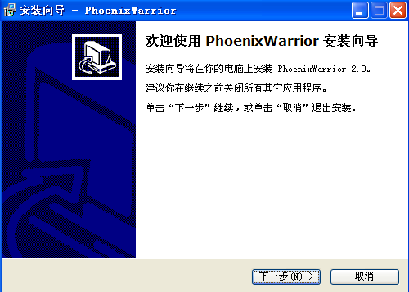
点击下一步
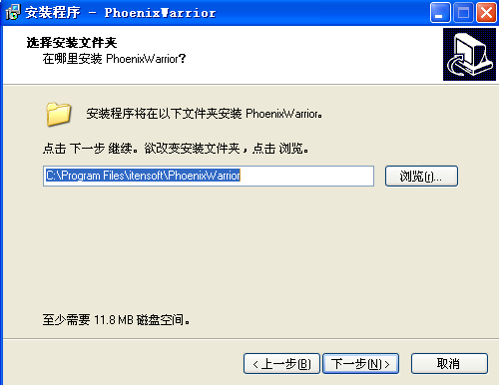
选择要安装的目录，然后点击“下一步(N)>”继续
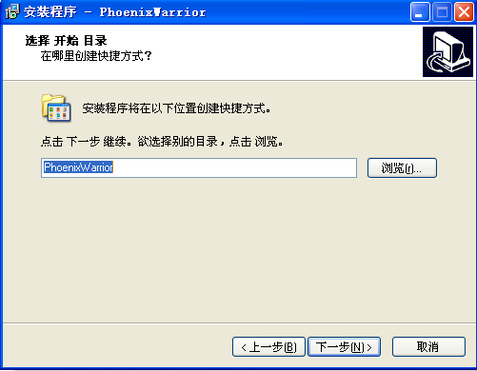
确定要创建快捷方式的位置，然后点击“下一步(N)>”继续
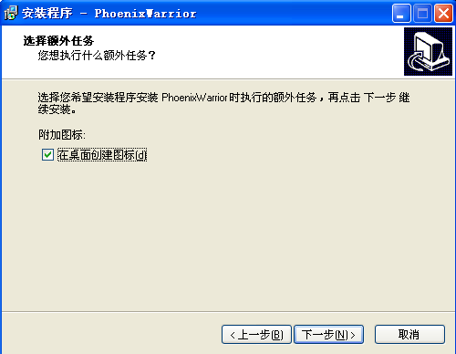
确定要建立哪些图标，然后点击“下一步(N)>”继续 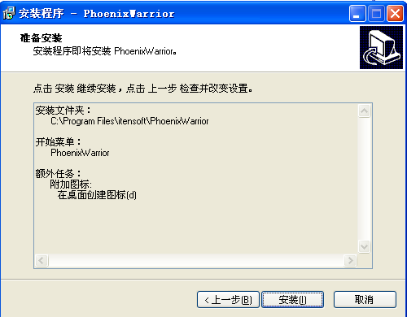
点击“安装(I)”，进行安装过程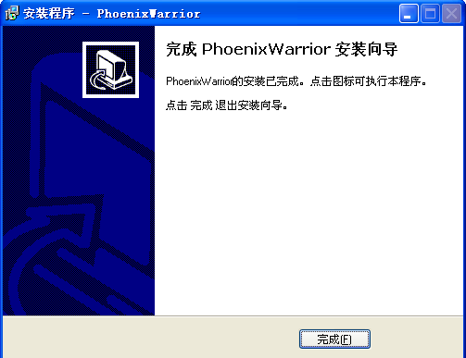
然后点击“完成(F)”跳转到数据库的连接设置。
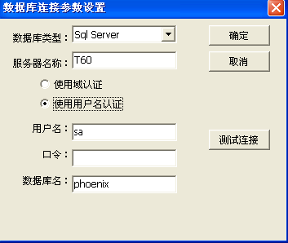
填写使用的数据库类型，服务器名称，选择认证方式点击测试连接
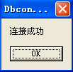
提示连接成功后点击OK，完成全部的设置。

服务端的卸载
点击系统开始菜单中的“卸载 PhoenixWarrior”，按照提示操作即可。
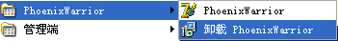

客户端的安装
点击运行光盘中客户端管理器目录中的ClientSetup.exe进行客户端安装。
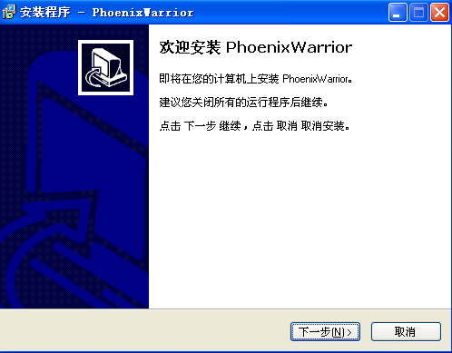
点击“下一步(N)>”继续
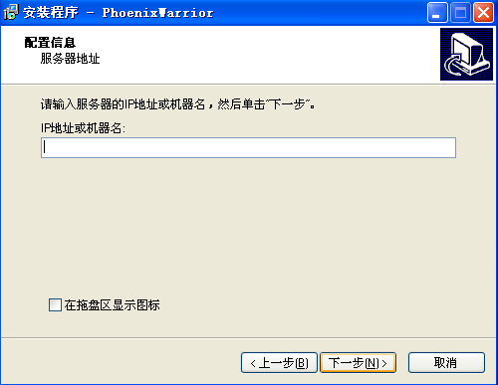
在地址框中填入服务器的IP地址或机器名。
“在托盘中显示图标”，如果选中则会在托盘区有一个显示，您可以右击进行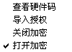如图这些设置。
单击“下一步(N)>”继续
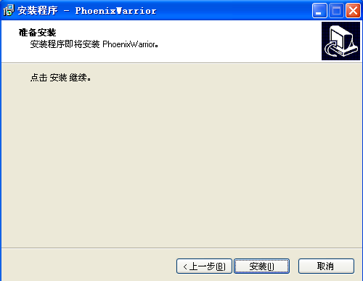
点击“安装(I)”完成安装过程。

客户端的卸载
客户端卸载统一在服务器上完成，普通电脑用户不可卸载客户端。详见第4章。
 注意：
在卸载之前请先将用户机器上的文件进行解密，否则在卸载客户端后，那些已加密的文件将无法打开。

管理端的安装
点击运行光盘中客户端管理器目录中的ManagerSetup.exe进行管理端的安装
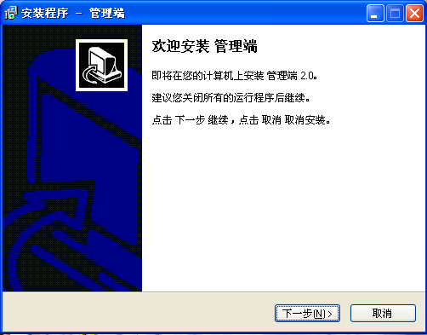
点击“下一步(N)>”继续
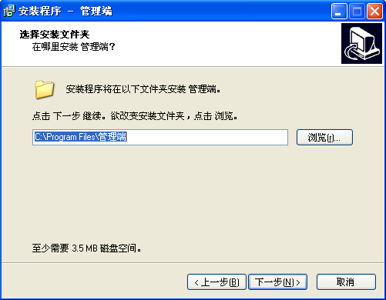
点击浏览选择好您要安装的目录，然后点击“下一步(N)>”继续
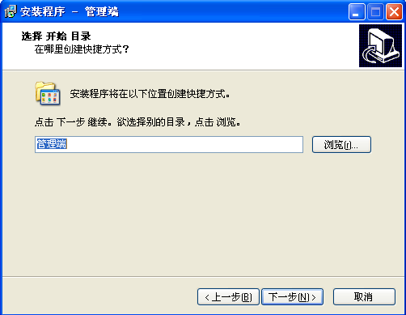
选择好要创建快捷方式的目录，然后点击“下一步(N)>”继续：
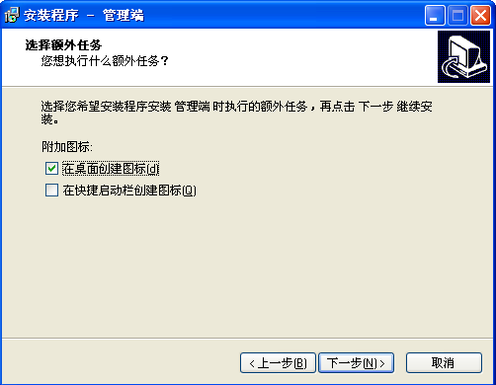
确定要创建哪些图标，然后点击“下一步(N)>”继续
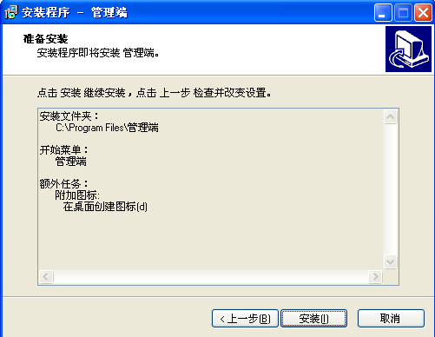
点击“安装(I)”，进行安装
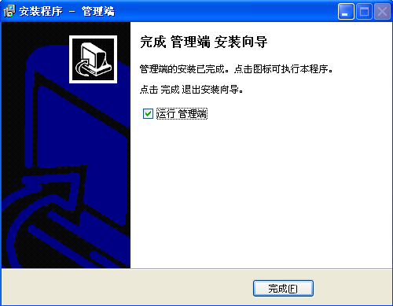
点击“完成（F）”完成安装。

管理端的卸载
点击系统开始菜单中的“卸载 管理端”，按照提示操作即可。
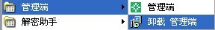

解密助手的安装
点击运行光盘中客户端管理器目录中的ClientHelperSetup.exe进行解密助手的安装
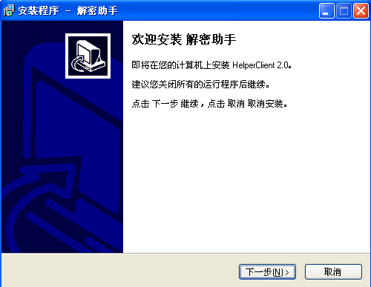
点击“下一步(N)>”继续
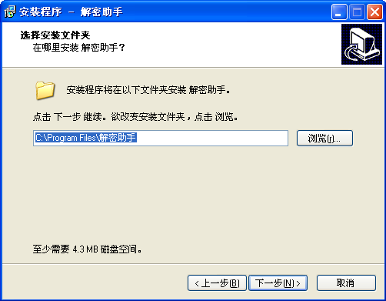
点击浏览选择好您要安装的目录，然后点击“下一步(N)>”继续
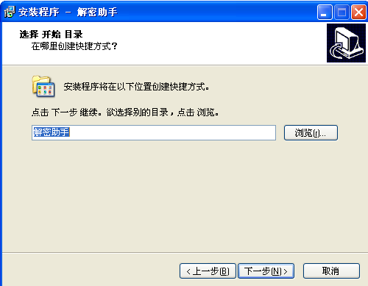
选择好要创建快捷方式的目录，然后点击“下一步(N)>”继续：
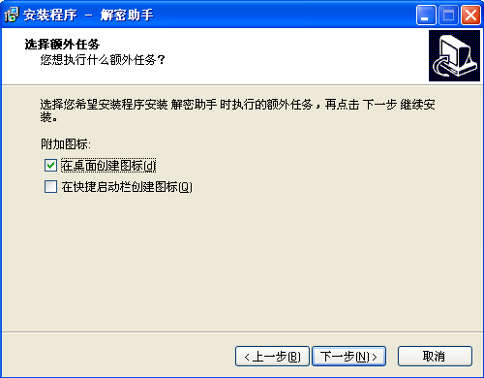
确定要创建哪些图标，然后点击“下一步(N)>”继续
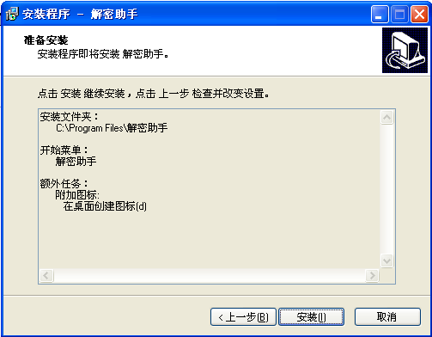
点击“安装(I)”，进行安装
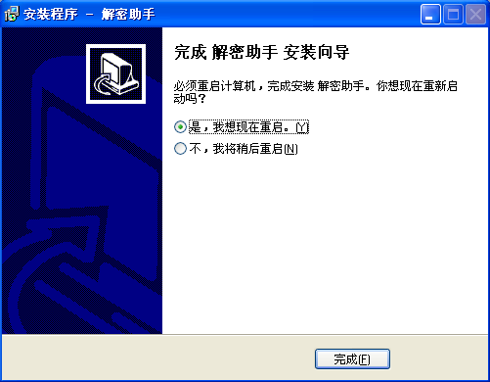
点击“完成(F)”并重启计算机。

解密助手的卸载
点击系统开始菜单中的“卸载 解密助手”，按照提示操作即可。
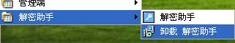

第四章 服务器的设置使用

登录
运行凤凰卫士服务器将出现如下登录框
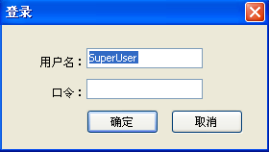
输入口令即可登录（初始口令为：SuperUser）。

主界面介绍
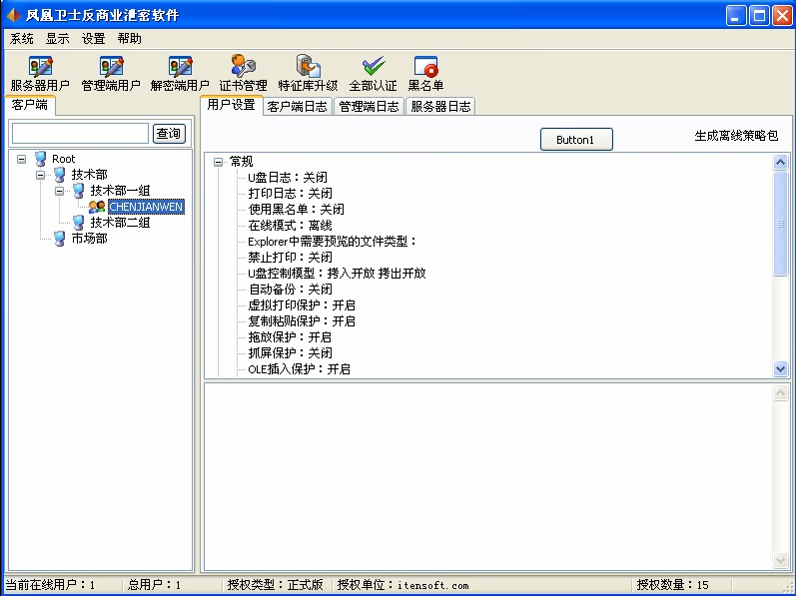
凤凰卫士采用标准Windows界面。最上面为菜单栏和工具栏，用于提供各种设置和常用功能。左边的树状目录用来显示各台客户端电脑和其目录，右边用来显示与其对应的用户策略和其他日志信息的显示。最下面为系统日志栏。

系统设置
系统设置分两项设置
- 更改口令
点击系统栏上的系统——更改口令：
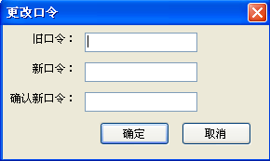
键入当前用户口令，并且输入两次新口令点击“确定”即可修改成功。
- 从域控制器上导入用户以及组织结构
点击系统栏上的系统——从域控制器上导入用户以及组织结构：
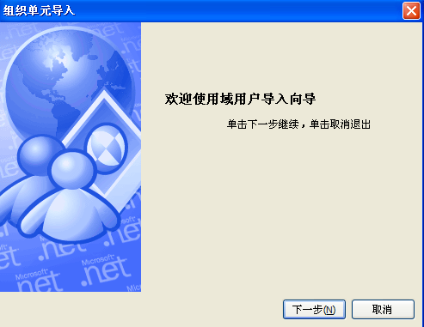
点击下一步：
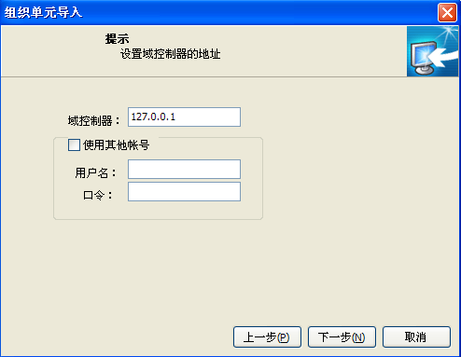
默认帐号为一般Guest帐号
在域控制器中填写网络中域控制器的IP地址，点击下一步
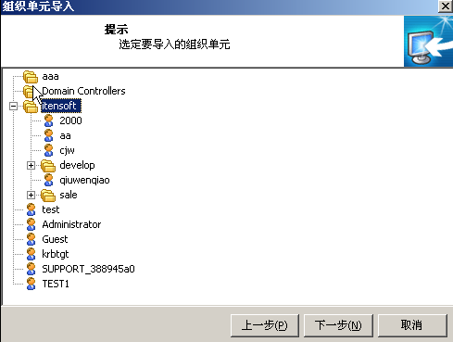
选择需要导入的组织单元，并点击“下一步（N）”
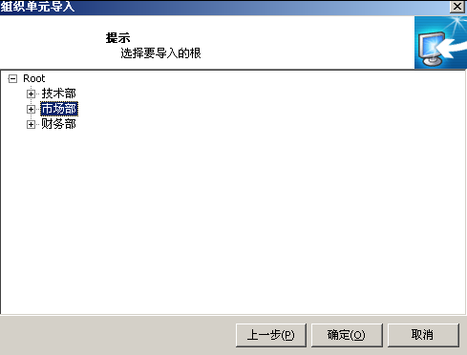
选择好您需要导入到的根并点击“确定（O）”
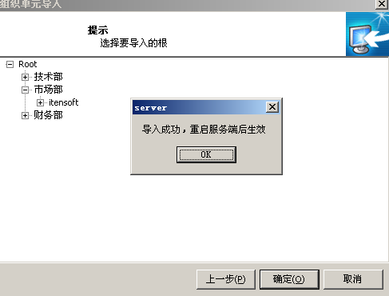
点击OK，确定我们可以看见：
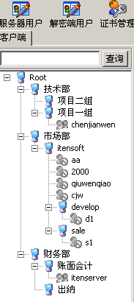

恶意模块
点击“设置->恶意模块”。弹出如下对话框：
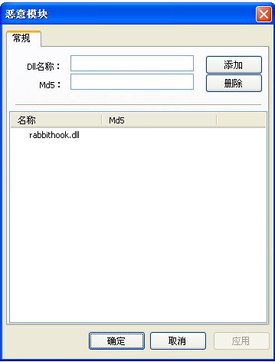
在这里我们可以设置一些常见的恶意模块，并对其进行禁用。

自定义黑名单
点击“设置”->“自定义黑名单...”进入如下界面：
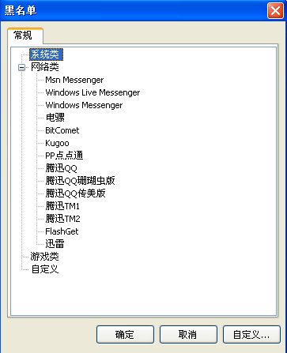
在这里有所有厂商已经定义好的程序。如果您想要禁止的程序不在列表中，则点击“自定义…”按钮显示如下界面
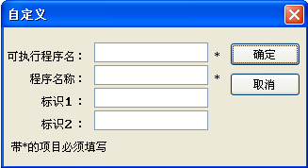
要填写的内容与自定义加密格式中的内容相同。

识别方式选项
点击“设置”->“选项...”进入如下界面：
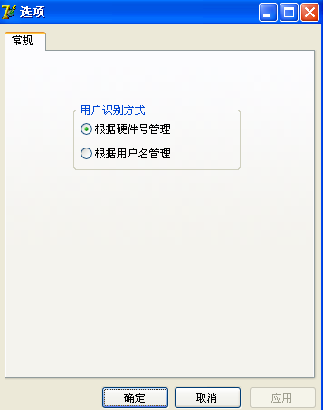
客户端在判断操作人员的时候一般有两种方式：
一种是与硬件号绑定，通过识别电脑硬件来判定使用者所具有的权限。这种识别模式适用于专门人员拥有您的电脑或者没有安装域控制器的公司网络使用。
另一种则是通过域用户进行管理，使用这种模式的时候客户端可以通过登录的域帐号来判定该帐号所具有的权限。这种识别模式适用于企业内部带有域的网络。

服务器用户管理
服务器用户管理主要用于需要多名管理员使用服务器的情况。点击工具栏上的服务器用户按钮，出现对话框如下图。左边为用户，右边为该用户所具有的权限。
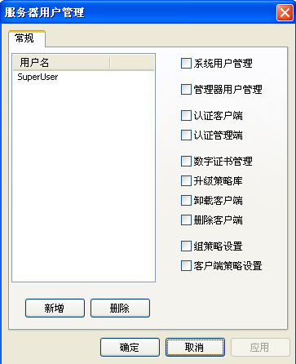
- 权限设置
选定想要设置权限的用户名，然后在右侧选择各种操作权限。点击“应用”,然后点击“确定”。
- 新增用户
点击按钮“新增”，出现如下对话框
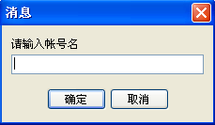
输入用户名即可。
注意：
默认口令为空，请在首次登录后更改。
- 删除用户
选择指定的用户，点击“删除”将会永久性的删除此用户。
注：SuperUser不可删除。
先填好用户名，然后输入并确认口令。根据需要填写备注。填写好以后，点击“确定”即可。若要删除已有的用户，首先在列表中选中要删除的用户名，然后点击“删除”。

解密端用户管理
点击工具栏上的解密端用户按钮
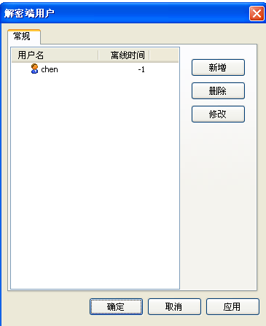
若要添加管理端用户，点击“新增”
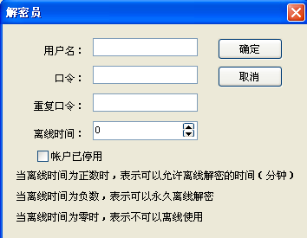
先填好用户名，然后输入并确认口令。根据需要填写可以允许帐户的离线时间。填写好以后，点击“确定”即可。若要删除或修改已有的用户，首先在列表中选中要删除的用户名，然后点击“删除”或“修改”。

证书管理
点击工具栏上的证书管理按钮
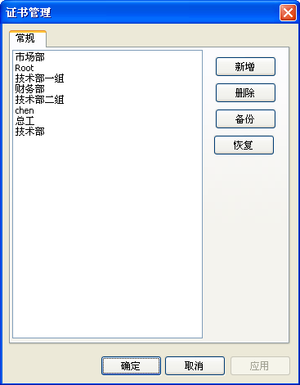
凤凰卫士对文件的权限判断采用了身份识别模式，也就是赋予每一员工一个或者多个身份，当您在读取或者修改涉密文件时，我们就会先判断您的身份是否符合权限规则，只有符合时才能正常打开。
这时我们就需要预先设置一些身份证书，点击新增：
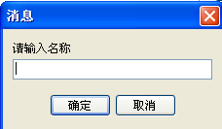
键入需要设置的身证书的名称点击“确定”，就可以录入一个证书，录入完毕后点击应用便可以使用这些身份证书了。
如果有证书不再使用，请在确定企业内部没有单独使用该证书加密的文件以后点击进行证书的删除操作。
在证书设置好以后，请务必点击进行身份的备份操作。
如果服务器重装以后证书丢失可以点击进行证书的恢复操作。

组设置

新建工作组
在界面左栏中右击您需要新建工作组所在的节点，选择新增组：
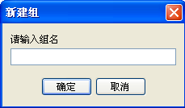
填入要新建的工作组名即可完成新工作组的添加。

组策略的设置
组策略的设置主要有5大项。右击要修改设置的组。点击“设置…”，弹出如下对话框。
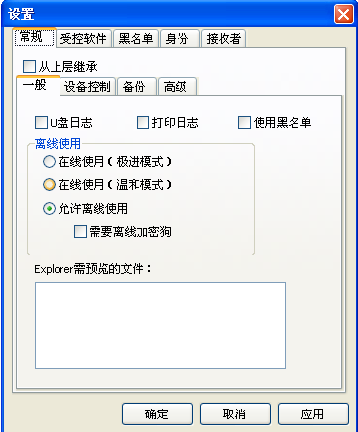

常规
常规选项分为四个部分：
- 一般：
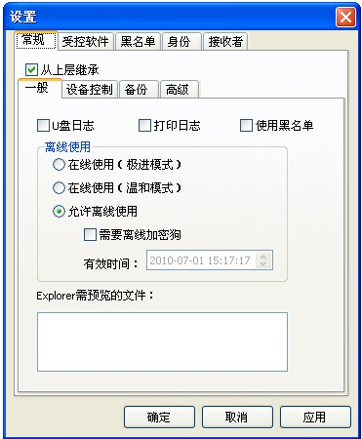
- 从上层继承（如果选择，我们就已上面所有的层以及当前层最严格策略来设定）
- U盘使用日志：记录U盘的使用过程，比如新建、拷贝、移动、删除文件等。
- 打印日志：记录用户打印过的文件，以备日后回溯。
- 使用黑名单：禁止黑名单中的软件运行。
- 离线使用
  - 在线使用（极进模式）：如果服务器死机，或网络故障，则将无法打开已加密的文档。
  - 在线使用（温和模式）：如果服务器死机，其依旧可以打开加密文档，直到其重新启动。
  - 允许离线使用：则无论是否能够连接到服务器均可以正常打开已加密文件。
- Explorer需预览的文件：由于文件如图片经过加密后在Explorer中不能被预览，所以我们提供了Explorer预览功能，只需要将需要预览的文件以通配符的形式（如：*.jpg）两种格式之间用英文输入法下的分号（;）隔开，填入文本框里，便可以在Explorer中进行预览效果了。
- 设备控制
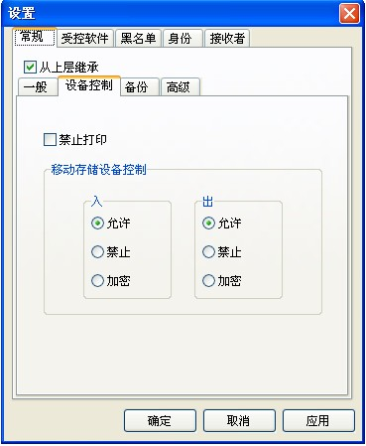
  - 禁止打印：当需要使用打印机时，可由管理员临时允许用户使用打印功能。
  - 移动存储设备：分为出入两个模块，每个模块各有三种模式。
    - 允许：不对U盘移动硬盘等设备作控制。
    - 禁止：不可以入（出）文件到本地硬盘（移动存储设备），并且不会影响其他USB设备的正常使用。
３、加密：既可读取又可写入，但写入的内容都会自动加密。
- 备份
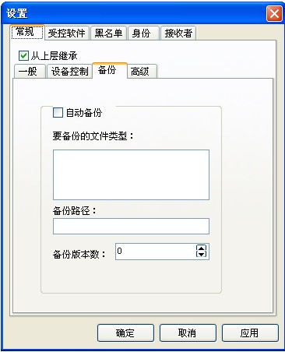
- 自动备份：在自动备份前打上并且在要备份的文件类型的文本框中使用通配符的格式，两种格式之间以英文输入法下的分号（;）隔开的形式填入。然后在备份路径中如图所示打上备份存储的文件夹位置（也可以是网络文件夹），最后选择备份的版本数便可以对您要操作的文件进行备份了。
- 高级
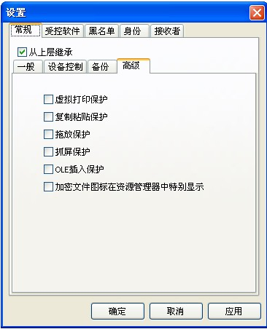
- 虚拟打印保护：市面上有很多虚拟打印设备可能导致通过虚拟打印得到明文，选中这个选项便不会出现上述问题。
- 复制粘贴保护：如果未选中的话受控软件和非受控软件之间便可以实现明文的互相复制粘贴功能，选中后，由受控软件向非受控软件里复制文件的功能将被禁止。
- 拖放保护：如果未选中的话受控软件和非受控软件之间便可以实现明文的互相拖放功能，选中后，由受控软件向非受控软件里拖放文件内容的功能将被禁止。
- 抓屏保护：选中后将禁止使用如qq截屏的各种软件截屏。
- OLE插入保护：选中可以解决通过OLE插入加密文件的时候的明文泄漏问题。
- 加密文件图标在资源管理器中特别显示：默认情况下加密文件于未加密文件在资源管理器下是没有任何区别的，选中后加密状态下的文件图标上将会出现一个加密小锁：。

受控软件
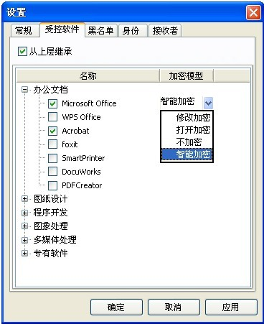
加密模式：加密共分为四种模式。
- 打开加密：未加密文件一经打开便被软件自动加密。
- 保存加密：只有对未加密的文件进行修改保存后，软件才会对其进行加密。
- 不加密：软件不对电脑上的文件进行任何加密操作，但仍然可以打开加密的文件。
- 智能加密：选用此加密方式打开加密的文件修改保存后文件为加密文件，打开未加密文件，修改保存后文件则为未加密文件，但是同时打开已加密的文件与未加密的文件修改保存后，两者将都为加密文件。
注意：
受控软件请根据自身的需要进行选择，尽量不要全选。
智能加密模式还不能完全适用于全部软件。

黑名单
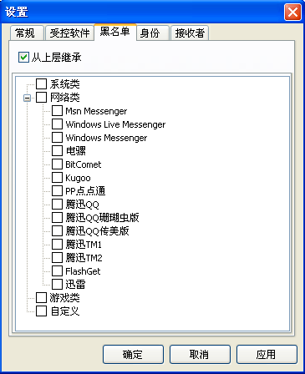
在此选择要禁止使用哪些软件。
注意：
如果一台电脑同时处于几个工作组，则其要加密和禁用的程序列表为两个工作组的叠加。

身份与接收者
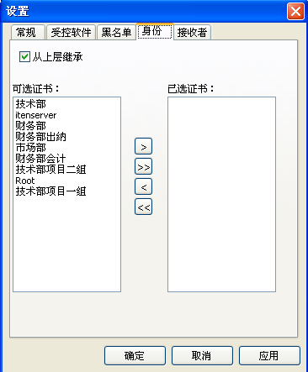
- 在这里我们可以按照组或者每个客户端来赋予他们不同或者相同的身份以及接收者证书。身份是针对客户端的，我们可以看做是一把钥匙，而接收者是针对客户端生成的文件的，我们可以看成是保护文件的锁，只有客户端的身份和文件的接收者有重合的情况下才能够打开加密的文件。

删除工作组
右击要删除的工作组，选择“删除”，即可完成删除。但当组中有电脑时则必须先将组中的电脑删除。默认组不可删除。

指定工作组
当有新电脑登录时，其将会出现在默认组。可以将其拖动到指定的工作组。在拖动时按下Ctrl键，则可以将其加入到另外的工作组。

删除
当不再使用此电脑或此电脑的硬件配置发生变化时，需先将其删除以空出授权号。右键点击“删除”即可。如果此电脑同时在几个工作组中，则需要对每个工作组中的电脑均作删除操作。

服务端的使用操作

客户端认证
当有新的客户端安装完毕后，其将会出现在默认组里，此时建议您将其拖至相应的组中，然后右击，选认证通过。在一段时间内（1~10秒），客户端将会从服务端获取加密策略。

客户端删除
当此客户端不在线时，可右击，然后选择“删除”，这样清除不需要的授权。
注意：
此命令仅用于确信此台电脑已经卸载客户端并不再使用。如果此电脑的客户端未卸载，而且在服务端看到其尚处于未认证状态，但其依旧可以打开加密的文件。

刷新客户端配置
当对电脑的设置有变动时，需点击刷新来刷新客户端的配置。右击要刷新的电脑，然后点击“刷新客户端配置”，当在底部的日志栏中显示刷新完毕时即可。

中止客户端运行
右击要停止客户端运行的电脑，在弹出菜单上点“中止客户端运行”即可。

卸载客户端
右击要卸载客户端的电脑，在弹出菜单上点“卸载客户端”即可。在客户端电脑重启后，客户端软件将被彻底卸载。

客户端扫描
右击要整盘或整目录扫描的电脑，在弹出菜单上点击“扫描”——“设定扫描方案”，如下图：
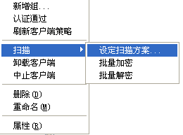
在弹出的对话框中点击新建按钮，输入您想新建的方案名称，（如图）
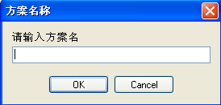
根据您的需要输入要扫描以及要忽略的文件类型，格式采用通配符方式，支持*?。各不同格式间用分号（;）分隔，并可以选择是否忽略系统盘（建议忽略），最后点击保存并且确定（如图）
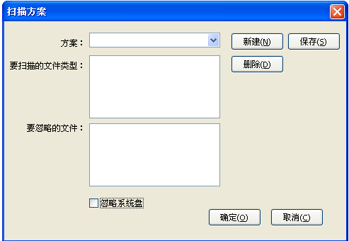
设置好后，选定要整盘加密的电脑，根据需要按“加密此电脑”“解密此电脑”即可。
注意：
不要使用 * 或 *.* 之类的会导致所有文件都加密的格式。这将导致系统文件被加密后系统无法正常运行。

查看操作日志
操作日志分为三大项，分别为“服务端日志”、“解密端日志”、“客户端日志”。

服务端日志
服务端日志记录管理员在服务端操作的过程。设定“开始日期”、“截止日期”和用户名，点确定即可。如不填用户名，则显示所有管理员的日志。点击“导出”可将日志导出为CSV格式。

解密端日志
解密端日志记录的是解密员所做的操作。使用同上。

客户端日志
客户端日志记录的是员工使用U盘的记录，打印文件的记录。使用同上。

第五章 在线加解密申请模块的使用

管理端的设置
管理员要使用新安装的“管理端”必须先在服务器端新增用户名，并且要注意他所能管理的组。
点击服务器工具栏上的管理端用户得到下图所示界面：
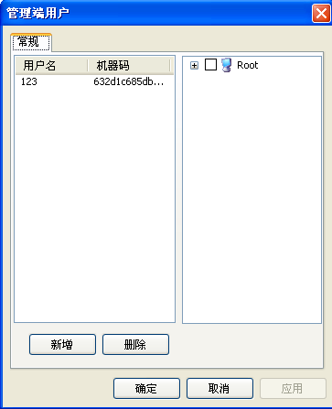
点击新增：
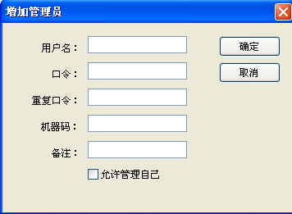
写上所要增加的管理员用户名密码，以及管理员电脑的机器码，并规定其能否管理您电脑，点击确定。
机器码会在管理员电脑上装好管理端并且运行后的窗口标题栏中出现如图：
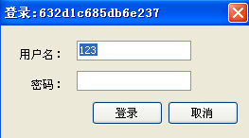
添加完后，修改其管理的组。选中新增的用户，在右边栏中选择可以管理的用户或者组
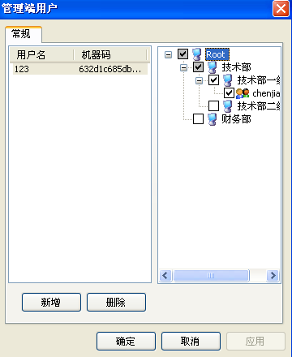
设置完毕后，双击桌面图标，打开登陆界面。
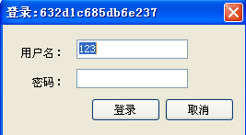
用新增的解密端用户登陆到服务器。此时右下角将新增一图标，双击该图标打开管理端界面。列表框中显示的就是在线的用户，即为可管理的用户，一个管理端可管理多个用户。
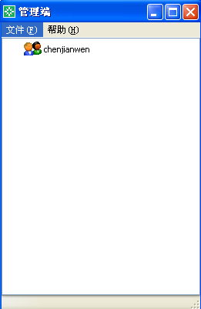
管理员可以更改登陆的口令。打开管理端界面，选择“文件”菜单中，“更改口令”。
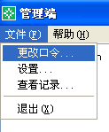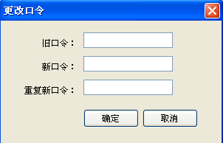
“设置”菜单可根据需要设置，是否自动运行，关闭时最小化到系统托盘，临时文件的目录，管理员还可根据需要设置申请解密的文件解密后自动加密，以确保文件的安全性。
存放临时文件目录：当管理员的下属，提出申请解密后，系统将需要解密的文件上传到这个文件夹中。以便管理员查看记录。
当管理员同意解密后，为了确保文件的安全性，可以设置被解密的文件数分钟后自动加密。
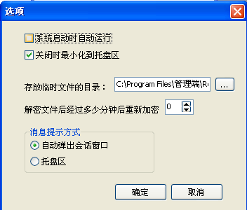
当客户端向管理端发出申请，管理端右下脚系统图标将改为。察看详细信息只需双击该图标。也可打开管理端界面，查看列表框中用户头像。
发送信息的用户，头像为
正常情况下，用户头像为
管理员双击头像，即可察看用户发来的信息（若该用户没有向管理端发出申请，双击头像即为和该用户发送消息）

解密助手的设置
在安装了解密助手的电脑上，配置其设置后就能登陆到管理端申请解密了。打开图标，此时右下角将新增一图标，右击该图表选择“设置”。
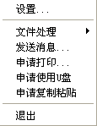
输入这个组的管理员的信息，姓名和IP地址。输入完毕后，点击“添加”。
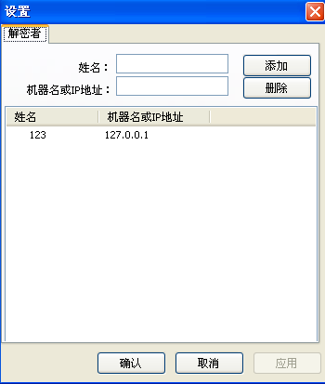

管理端的使用

解密申请批复
当员工向管理端发送解密申请，管理端将收到弹出窗口，如下图：
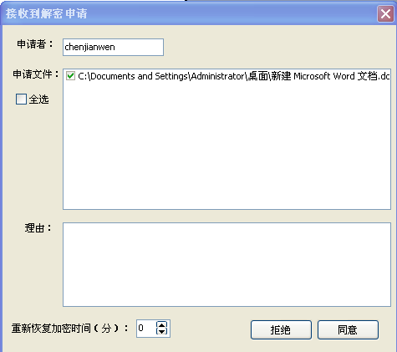
双击文件可以浏览文件的内容，并且可以设置文件的恢复加密时间然后对申请进行同意和拒绝。

外发申请的批复
当员工向管理端提出外发文件申请时，管理端将收到弹出窗口，如下图：
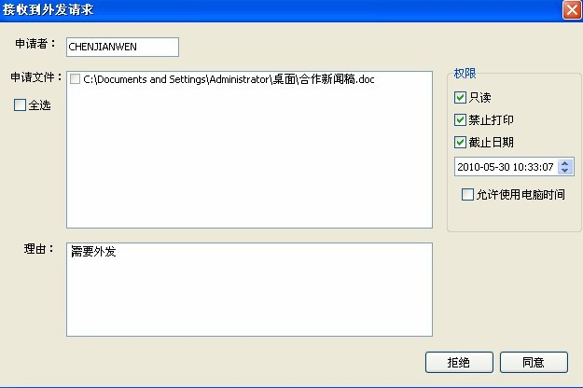
双击文件可以浏览文件的内容，并且可以设置文件的各种使用权限以及使用时间然后对申请进行同意和拒绝。由于我们软件是更具安全的网络时间服务器来判定使用时间的，所以当客户那没有网络的情况下，建议选择安全级别稍低的电脑时间来判定。

文件权限调整的批复
当员工向管理端提出文件权限调整申请时，管理端将受到弹出窗口，如下图：
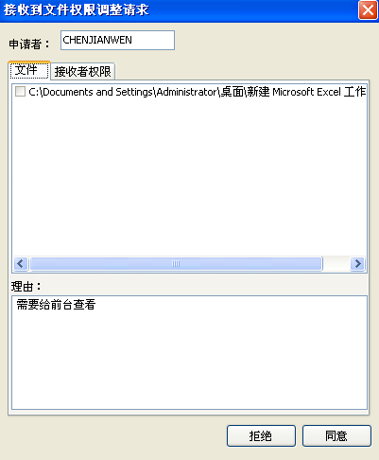
我们在图上可以看到文件以及申请的理由。然后我们切换到接收者权限界面，如下图：
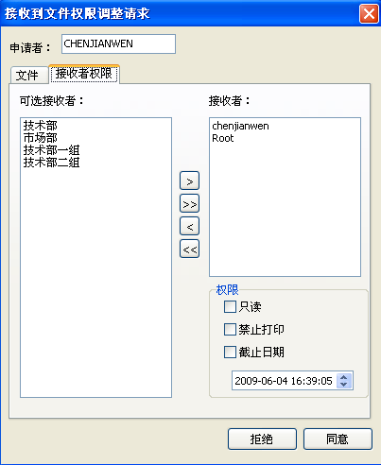
在这个界面上我们可以看见客户端需要申请的文件权限调整情况，管理端可以针对接收者的权限进行进一步的调整，进行审批。

打印申请批复
当打印功能屏蔽，员工提出申请使用时，可根据实际需要“同意”或“拒绝”该申请。管理者若对使用时间有疑义时，可以修改员工提出的使用时间（分钟）。如下图：
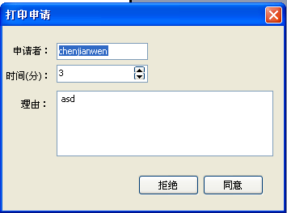

使用U盘申请批复
使用U盘的功能被屏蔽掉时，员工提出申请，可“同意”或“拒绝”该申请。同时，管理者若对使用时间有疑义时，可以修改使用时间（分钟）。如下图：
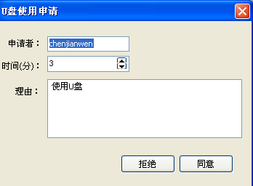

复制粘贴功能申请批复
当员工提出“复制粘贴申请”时，管理员可“同意”或“拒绝”该申请。同时，管理者若对使用时间有疑义时，可以修改使用时间（分钟）。如下图：
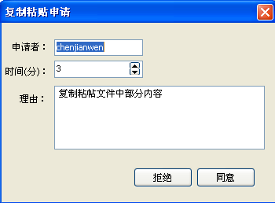

发送消息
为了方便通信，可与员工发送消息，双击员工名字。
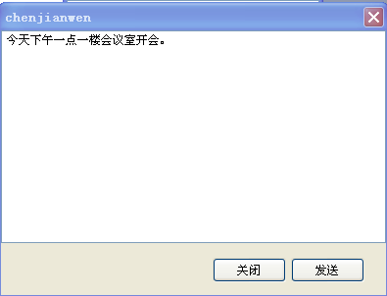

解密助手的使用

文件手动加密
右击未加密的文件，选择“凤凰卫士”单击“加密”。如图：
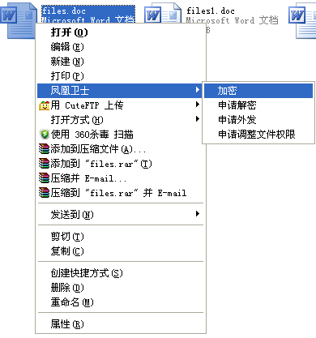

申请解密
方法一
选种要解密的文件右击，单击“申请解密”。
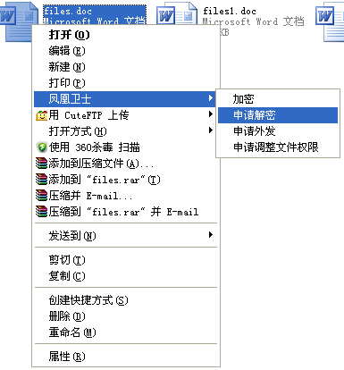
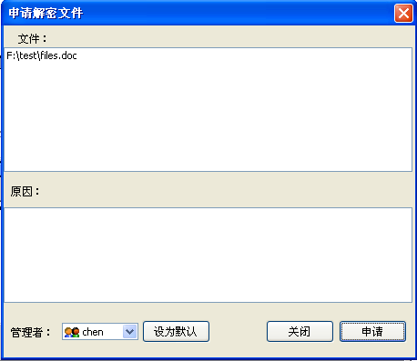
选择相应的管理者，点击“申请”即可。（此时，系统会发送提示信息给管理端，并将给文件上传到管理端的“临时文件夹中”）等待管理端的批复即可。
方法二
右击图标，选择“文件处理”——“解密文件”，弹出“申请解密文件”对话框。
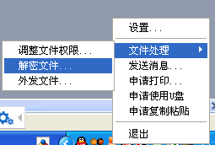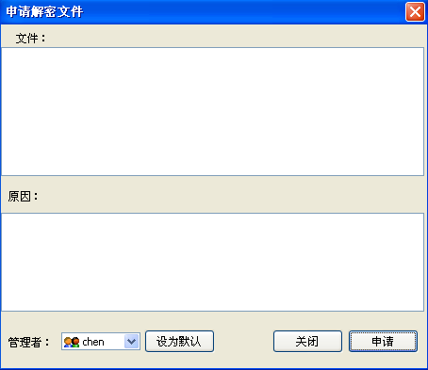
此时，对话框中没有解密文件的目录。将需要解密的文件选中后，按住鼠标左键不放，将文件拖到“申请解密文件”对话框中。此时，该文件的目录就添加到了列表中了。接下来，选择管理员，按“申请”即可。
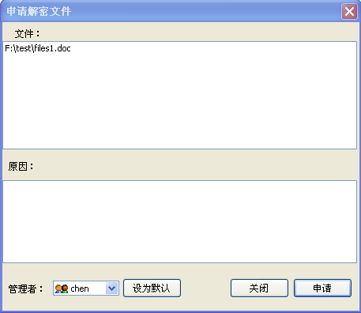
等待管理员的批复，管理员同意解密后，该文件即被解密了。
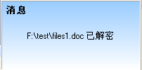
选中某个管理者后单击“设为默认”按钮，这个被选中的管理者即为发送的默认接收者，可避免以后重复操作此步骤。
一次申请，可多个文件申请解密。

外发申请
方法一
右击需要外发的文件，选择申请外发
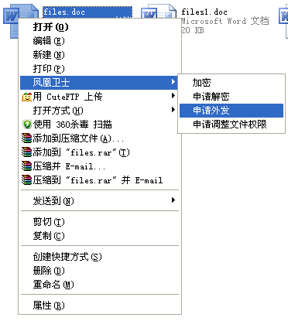
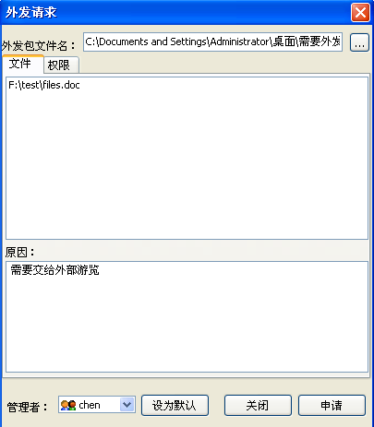
在外发包文件名后面填上您外发生成的外发包想要保存的位置以及名字，写上您要外发的原因，切换到权限选项卡。
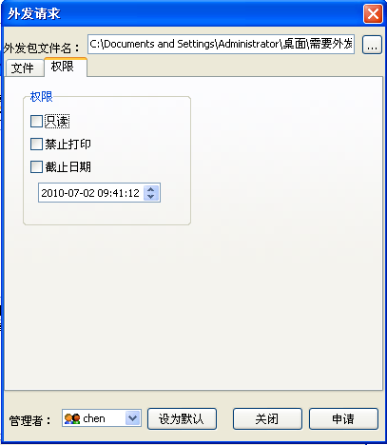
对外发的文件只读，打印权限以及可以使用的时间进行设定，然后点击申请。
方法二
右击图标，选择“文件处理”——“外发文件”，弹出“外发请求”对话框。

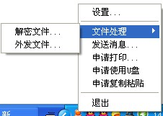
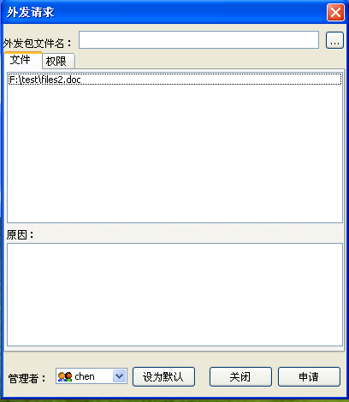
将需要外发的文件拖放到文本框里面进行方法一相同的操作即可。

权限调整申请
方法一
右击需要外发的文件，选择申请外发
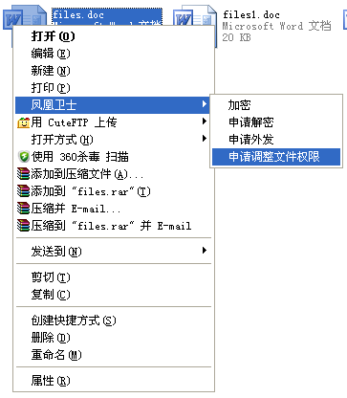
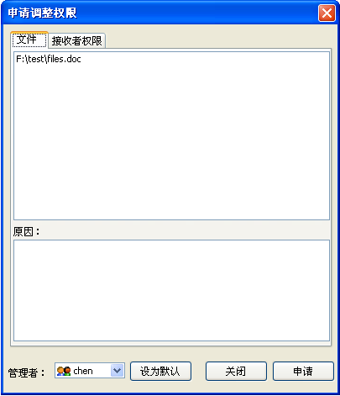
在原因栏里写上你调整权限的原因和用途然后切换到接受者权限选项卡。
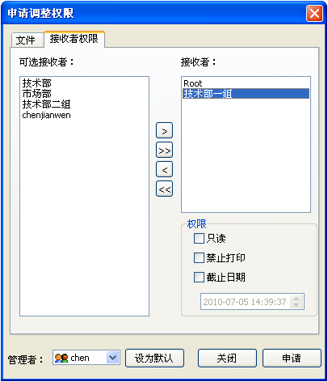
对文件的接受者证书进行添加或者减少并且对各个接收者证书进行权限的配给以后点击申请。

方法二
右击图标，选择“文件处理”——“调整文件权限”，弹出“申请调整权限”对话框。

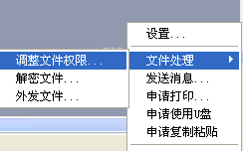
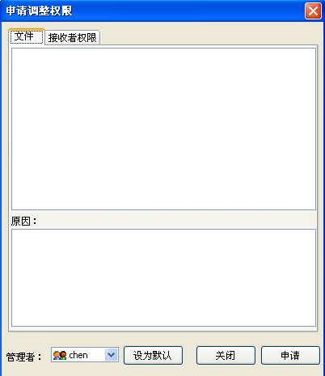
将需要外发的文件拖放到文本框里面进行方法一相同的操作即可。

申请打印
当打印功能被服务器屏蔽掉的时候，可以向管理提出申请。右击图标，单击“申请打印”。设置需要使用的时间（分钟），原因和管理者，点击“申请”，等待管理人员的批复即可。待管理者同意后，在管理者同意的时间内，该打印功能即可使用。
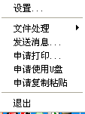
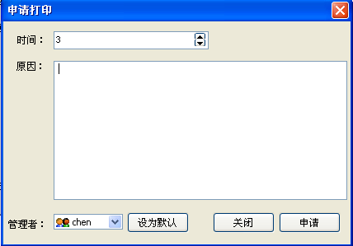
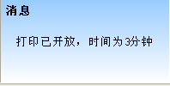

申请使用U盘
当U盘的使用被服务器屏蔽掉的时候，可以向管理提出申请。右击图标，单击“申请使用U盘”。设置需要使用的时间（分钟），原因和管理者，点击“申请”，等待管理人员的批复即可。待管理者同意后，在管理者同意的时间内，即可使用U盘。
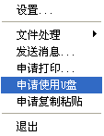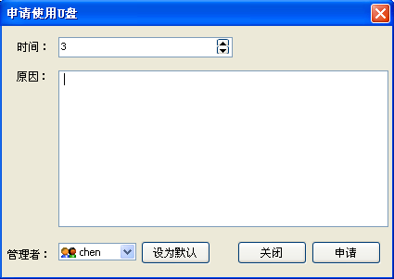
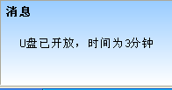

申请复制粘贴功能
为了文件的安全性，系统将复制粘贴功能屏蔽掉了。若要使用，可以想管理员提出申请。右击图标，单击“申请复制粘贴”。设置需要使用的时间（分钟），原因和管理者，点击“申请”，等待管理人员的批复即可。待管理者同意后，在管理者同意的时间内，复制粘贴功能即可使用。
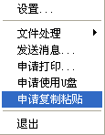
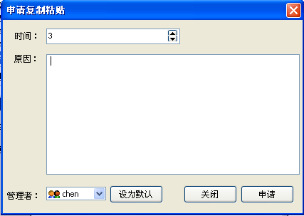
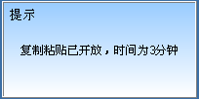

发送消息
为了便利通信，可与管理者发送消息。右击图标，单击“发送消息”，即可与管理者发送消息。
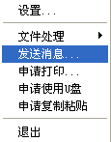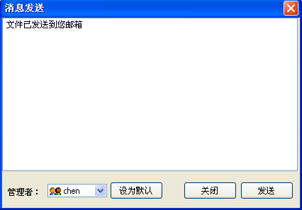

第六章 解密端的使用

解密端登录
双击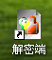解密端快捷方式，弹出登录界面；
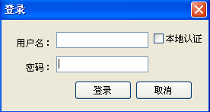
在服务器不在线的状态，有离线授权的用户可以选中本地认证选项进行登录。

解密端外发
1.登录解密端后出现如图所示的界面：
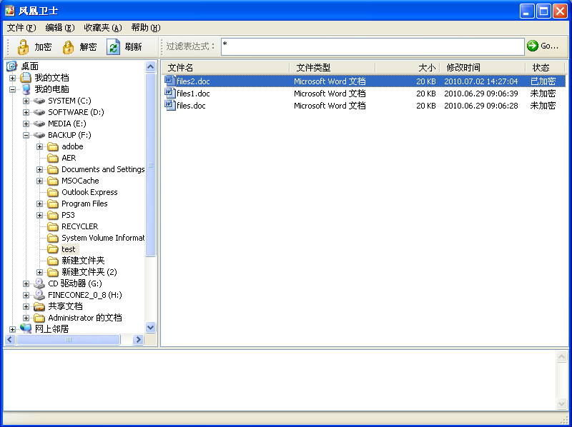
左侧为本地文件目录树，右侧为当前所选目录中所包含的内容，若要显示所有文件类型，可在过滤表达式中填写*号，如图所示：
点击按钮Go…，即可显示文件目录中所有类型的文件。
2.选中要外发的文件，右击，选择“外发” 如图：
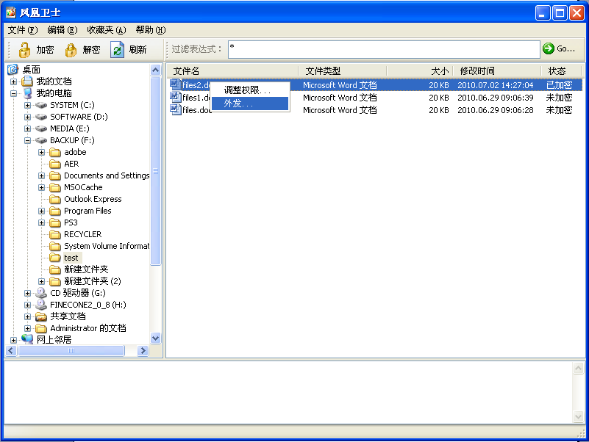
3.点击“外发”，如图出现：
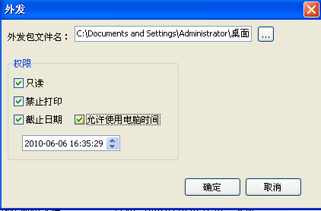
4.点击“外发包文件名”后面的按钮，如图：
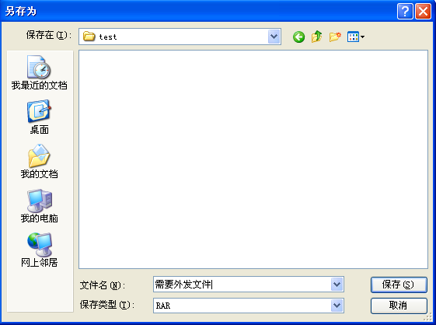
5.选择好外发包要保存的文件目录，文件名写好后，点击“保存”，出现外发包权限设置窗口：
可再权限设置框内设置权限为：“只读”、“禁止打印”或者“截止日期”
- 只读：文件外发后，外界打开文件，只能打开，不能修改。
- 禁止打印：文件外发后，外界打开文件后，不可以打印内容。
- “截止日期”：设置了截止日期后，外界打开该文件的有效期为到“截止日期”为止，“截止日期”后将无法打开该外发文件。
- 允许使用电脑时间：由于我们默认的时间认定方式是向网络上的时间服务器或者有不可更改的物理时间的时钟加密狗进行时间识别，但是有些情况下这两种认证方式可能无法实现，这时候我们可以退而求其次的以电脑时间进行设定。
6.设置好外发权限后，点击“确定”，所选的保存目录中会出现该外发文件包“test”，格式为rar,如图：
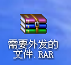
7.现在即可将这个外发文件包发出去了，外界打开该压缩包，如图
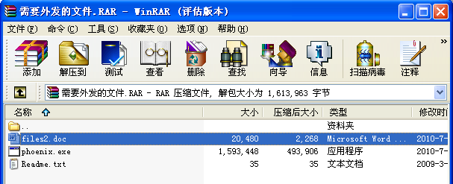
8.若外界直接打开包内的文件，是无法打开的，如图：
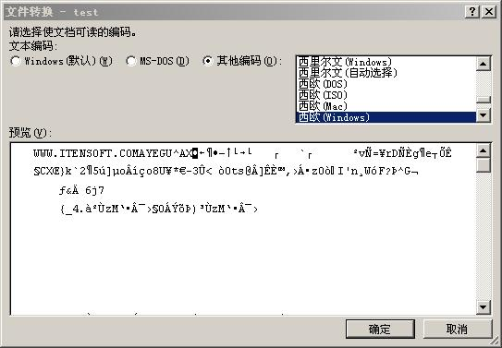
9.必须按照外发包内的Readme.txt中所说方法来操作：请先运行phoenix.exe，然后再打开文件。
10.双击运行包内的phoenix.exe程序，屏幕右下角会出现锁状图标，如图：
11.现在可打开包内的文件了，如图：
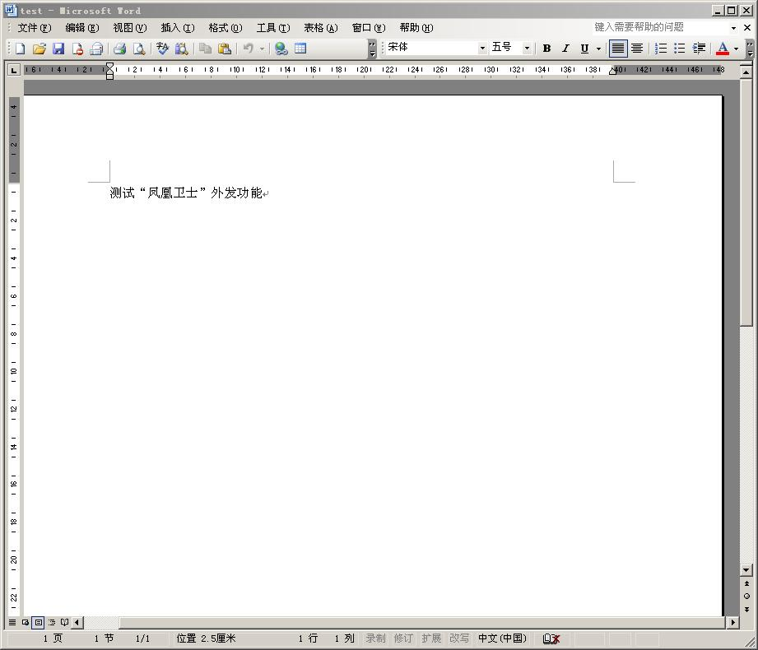
12.关闭文件后，可退出phoenix程序，右击右下角锁状图标，点退出即可。

解密端手动加解密
选中文件后点击工具栏上的加密或者解密按钮就可以对您选中的文件进行手动的加解密操作
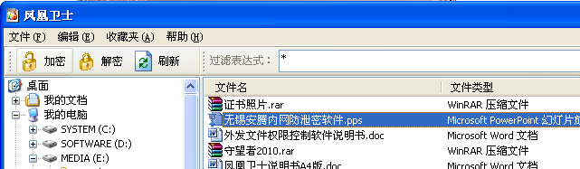

解密端调整文件权限
选中需要外发的文件右击选择权限调整选项：
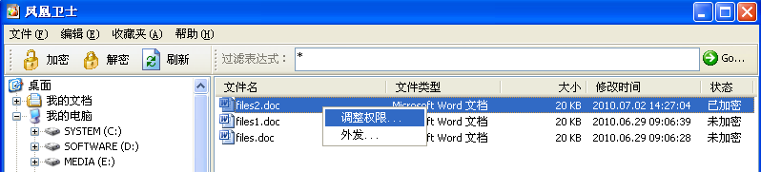
弹出信息框：
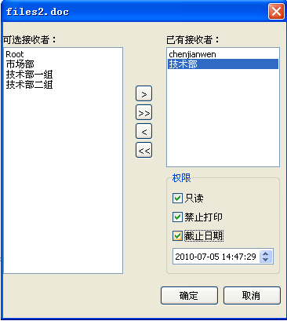
在信息框里进行文件的接收者证书的调整，以及对各个接收者证书的权限修改，然后点击确定。

附1常见问题（FAQ）
Q：管理端、解密端为何无法打开或出错？
A：1、确定安装完整。
2、管理端、解密端一般需要运行在安装有客户端的电脑上才能正常打开。

Q：凤凰卫士所使用的端口是什么？
A：数据库服务器端口TCP5000。

Q：凤凰卫士有什么相关的注册表项？
A： 位于HKEY_LOCAL_MACHINE\SOFTWARE\itensoft下，icon表示客户端是否可见，可见为yes，非可见为no。
而位于HKEY_LOCAL_MACHINE\SOFTWARE\itensoft\PhoenixWarrior下，Addr表示服务器的机器名或IP地址，Port为所使用的端口号，此值恒为5000。如果没有此两个键值，表示使用的是自动搜索服务器的方式。

Q：为什么服务器上仅能看见自身一个客户端，其他客户端均不可见？
A：首先确定客户端安装的时候指定的地址要是服务器的地址，如果后来服务器的地址变动，则客户端将会无法找到。只需将服务器地址改回即可。
检查服务器的防火墙状态，看其规则是否允许服务端与外界通讯。需要设为允许。如果还不行关闭防火墙再试。如果无法找到防火墙管理的界面，可尝试在服务中关闭Windows Firewall/Internet Connection Sharing (ICS)。
Q：防火墙已经关闭了，可是在服务器上还是能看到提示，“XXX连接超时，可能有防火墙阻挡”？
A：检查服务器和客户端的IP地址设定，请确认其在一个网段。如果不在一个网段，要设定相应的路由，简单的说，要能够从服务器上Ping通客户端。

Q：打开任何受控软件时都会直接退出是怎么回事？
A：检查机器上装的杀毒软件是否是Mcafee8。并且未装Mcafee8的任何补丁。如果是的话到网上下载Mcafee8的最新补丁包安装即可。
Q：为什么双击“我的电脑”，就弹出错误对话框？
A：检查机器上装的杀毒软件是否是Mcafee8。并且未装Mcafee8的任何补丁。如果是的话到网上下载Mcafee8的最新补丁包安装即可。

Q：为什么看到的文件状态为未知？
A：文件状态为未知通常有两种情况，一种是文件正处于打开状态，另外一种没有匹配的密钥所致。比如没有安装客户端，或者安装了客户端但没有经常认证，都会显示为未知。另外如果文件是用正式版的密钥制作的，但查看状态的机器却只有试用版的密钥，显示的状态为未知。

Q：我更新了Modules.db，为何新的策略没有生效？
A：刷新下客户端策略就可以生效了。

Q：管理端明明在线，但解密助手看到的状态确是不在线，这是怎么回事?
A：首先确定管理端机器上的网络防火墙并没有阻挡管理端。其次确定解密助手的机器上的防火墙也没有阻挡解密助手。另外确定管理端的地址是正确的。

Q：内网使用自动获取IP地址的方式，防火墙，地址设定都正确，两机也能Ping通，但从解密助手上看其状态依旧是不在线？
A：在使用自动获取IP地址的网络中，有时会发生解析机器名错误的情况，即机器名和IP地址的对应关系不正确，比如有台机器自动分配的地址是192.168.1.150。但其他机器解析此机器名时得到的地址可能是192.168.1.140。这种情况下解密助手是无法连通管理端的。解决办法是在DHCP服务器上固定管理端机器的IP地址。然后解密助手中使用IP地址而不是机器名来设定管理端地址。
Q：使用指定地址的方式进行客户端安装，为什么无法连接到服务端？
A：确定指定的地址正确，前面无须加斜线，如\\192.168.1.1是一个错误的地址，正确的应为192.168.1.1

Q：加密狗丢失或者被盗了，怎么办？
A：向安腾公司进行备案，以及购买新的加密狗。加密狗由于采用了硬件认证模式，所以即使丢失加密狗也不能在别的电脑上进行使用。

Q：服务器或者客户端电脑硬件变动，怎么处理？
A：上面我们说过服务器加密狗采用硬件认证模式，其实我们的客户端也采用相同模式，所以当硬件发生变动客户端的表现是服务器上原先的客户端将会变成灰色，并且出现一台新的客户端，这个时候我们只需要将灰色的旧客户端删除并且认证新的客户端即可。服务器如果硬件变动则需要和安腾公司联系进行加密狗的信息清零操作。此项操作只有安腾公司才可以进行，请客户放心。

外发注意事项：
由于我们采用的是最安全的网络加硬件时间的认定模式，所以一旦用户在没有网络环境以及没有硬件加密狗的情形下是不可以打开设置了受控时间的文件的。外发控制临时进程与客户端进程有冲突，请勿再安装了客户端的电脑上进行外发文件的测试，如果误操作只需要重新启动电脑就可以了。

